Всероссийская олимпиада школьников 2024-2025 учебный год
Муниципальный этап. МХК, 7-8 класс, ответы
Время выполнения 225 мин. Максимальное кол-во баллов – 100

Задание 1. Максимальное количество баллов – 22.
Рассмотрите фотографии шести архитектурных сооружений.
1. Укажите название и местонахождение каждого архитектурного сооружения.
2. Укажите имя деятеля культуры, имеющего непосредственное отношение к сооружениям под буквами В, Г. Напишите, как он связан с учреждениями.
3. Объедините архитектурные сооружения в две группы. Впишите буквы этих сооружений в таблицу. Укажите принцип объединения, дав названия группам.

Ответ:
Названия и местонахождение | А) Собор Василия Блаженного (Покровский собор / Собор Покрова что на Рву / Собор Покрова Богородицы что на Рву), Москва  Б) Большой кремлевский дворец, Москва  В) Зимний дворец / Государственный Эрмитаж, Санкт-Петербург  Г) Смольный собор, Санкт-Петербург  Д) Букингемский дворец, Лондон  Е) Храм Христа Спасителя (Храм Рождества Христова), Москва
- по 1 баллу за каждое верное название сооружения и указание города, максимум 12 баллов
Деятель культуры | Сооружения под буквами В, Г:  Франческо Бартоломео Растрелли / Франческо Растрелли / Варфоломей Растрелли  Архитектор зданий. Представитель барокко в архитектуре.  В ответе на 2 вопрос про сооружение под буквой А могут быть указаны: Василий Суриков, создавший «Утро стрелецкой казни» на фоне собора; Барма и Постник – предполагаемые создатели собора.
- по 1 баллу за каждый верный ответ, максимум 2 балла
Группа 1: А, Г, Д  (вариант объединения: А, Б, Е) |  | Группа 2: Б, В, Д  (вариант объединения: В, Г)
- по 1 баллу за каждое верное соотнесение объекта и группы, максимум 6 баллов
Название группы: Храмы  (вариант объединения: московская архитектура) |  | Название группы: Дворцы  (вариант объединения: архитектурные сооружения Санкт-Петербурга)
- по 1 баллу за каждое верное наименование группы, максимум 2 балла
 |  | Баллы:

Задание 2. Максимальное количество баллов – 22.
Даны фрагменты живописных произведений.

1. Напишите название, автора и время создания каждого из произведений.
2. Опишите, какое место в картине занимает представленный фрагмент, что его окружает – что находится справа и слева, кто является основными персонажами картины, какие ее детали значимы.
3. Напишите 3 слова и словосочетания, характеризующих настроение или смысл произведения.
4. Укажите по одному из известных произведений каждого из авторов.
Ответ:
Название | «Купчиха за чаем» | «Девочка с персиками»
- по 1 баллу за каждое верное название, максимум 2 балла
Автор | Борис Кустодиев / Б. Кустодиев | Валентин Серов / В. Серов
- по 1 баллу за каждое верное указание имени автора, максимум 2 балла
В случае ошибочного указания одной из составляющих – имени или фамилии, баллы не начисляются
Время создания | Начало 20 века / 20 век / 1918 | Конец 19 века / 19 век / 1887
- по 1 баллу за каждое верное указание, максимум 2 балла
Описание окружения | Показанный фрагмент находится в нижней части картины и представляет собой элементы накрытого стола на террасе. В центре картины купчиха в нарядном платье и чепчике распивает чай из блюдца на фоне пейзажа небольшого провинциального города. Верхняя часть картины: ясное летнее голубое небо с розовыми облаками. Справа – кошка, ласкова льнущая к плечу хозяйки и ветка дуба. Слева – блестящий самовар на фоне большого дерева. Главной в произведении выступает женщина. Окружающие ее элементы: арбуз, яблоки и виноград, самовар и кошка раскрывают полноту жизни и достаток, в котором она живет. Церкви и небо на заднем плане – духовность и умиротворенность жизни. Также на заднем плане слева видна еще одна терраса, в которой чаевничают двое – мужчина и женщина – символ зрелости героини, которая ждет своего суженого. | Показанный фрагмент находится в нижней части картины. В центре изображения – девочка-подросток за столом, за ее спиной – стена дома с окном, сквозь которое виднеется осенняя листва садовых деревьев. В верхней левой части картины на стене изображено декоративное блюдо. В комнате несколько стульев, но девочка одна. Перед ней на столе, покрытом белой скатертью лежат персики, нож и кленовые листья. Главной героиней выступает девочка. На ней розовая блузка с черным бантом на груди, волосы взъерошены, в руках плод персика. Взгляд девочки пронзителен, она спокойна, хотя в работе все еще сохраняется ощущение игривости и буйства. Запечатлен момент взросления девочки, ее переход во взрослую жизнь.
- по 1 баллу за каждое верное утверждение (указание места фрагмента в картине, основных персонажей, значимых деталей), максимум 8 баллов
3 слова, словосочетания | Достаток  Пышность  Удовольствие  Аппетитность  Умиротворенность | Мимолетность  Взросление  Простота  Зрелость  Быстротечность
- по 1 баллу за каждое верное слово/ словосочетание, максимум 6 баллов
Картины этих же  авторов | Варианты: «Портрет Ф. Шаляпина», «Красавица», «Масленица», «Большевик», «Русская Венера» (участник может указать свой вариант картины) | Варианты: «Похищение Европы», «Девушка, освещенная солнцем», «Дети», «Николай II», «Мика Морозов», «Дягилев», «Морозов»  (участник может указать свой вариант картины)
- по 1 баллу за каждое название, максимум 2 балла
 |  | Баллы:

Задание 3. Максимальное количество баллов – 9.
Дан ряд названий произведений:
«Венера Милосская», «Ромео и Джульетта», «Антигона», «Минин и Пожарский», «Борис Годунов», «Аполлон и Дафна», «Дядя Ваня».
Объедините их в группы и дайте название каждой из групп в соответствии с принципом такой группировки.

Ответ:
Группа 1. Название:  Скульптура | Группа 2. Название:  Театр / Литература
«Венера Милосская»,  «Минин и Пожарский»,  «Аполлон и Дафна» | «Ромео и Джульетта»,  «Антигона»,  «Дядя Ваня»,  «Борис Годунов»
- по 1 баллу за каждое корректное название, максимум 2 балла
- по 1 баллу за каждое верное включение произведения в группу, максимум 7 баллов
 | Баллы:

Задание 4. Максимальное количество баллов – 4.
Даны ряды слов. Найдите ОДНО лишнее слово в каждом ряду и вычеркните его. Кратко поясните свой выбор.

Менуэт, ария, прелюдия, соната сфумато, арпеджио. | Сфумато – живописный прием / относится к живописи/ относится к изобразительному искусству, остальные термины имеют отношение к музыкальному искусству.
Чайковский, Глюк, Моцарт, Мусоргский, Россини, Бах | Бах не писал опер, в творчестве остальных композиторов произведения данного жанра есть.
- по 1 баллу за каждое верно вычеркнутое слово, максимум 2 балла
- по 1 баллу за каждое верное пояснение, максимум 2 балла
 | Баллы:

Задание 5. Максимальное количество баллов – 18.
Дано изображение.

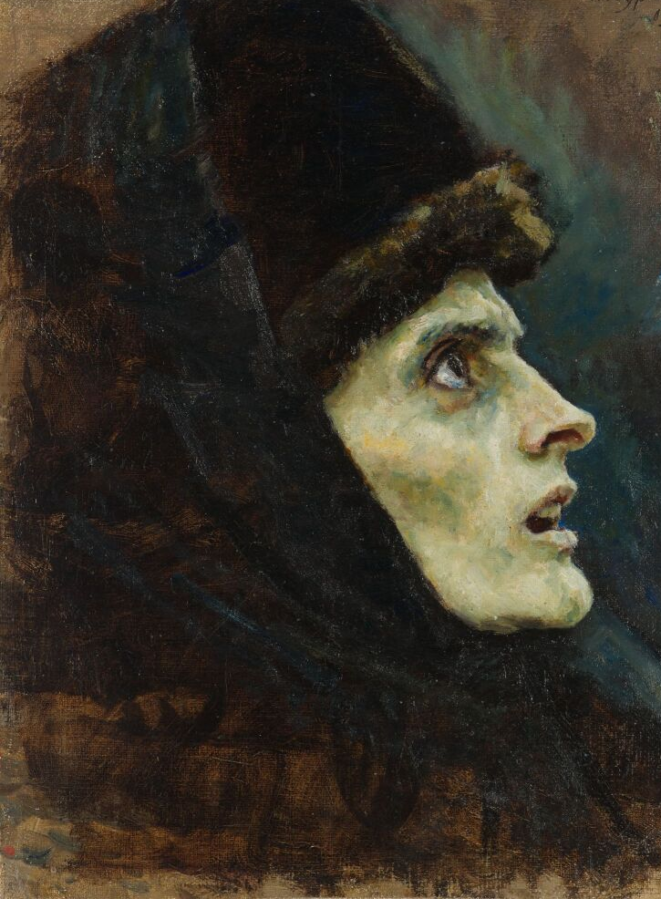
1. Назовите имя автора и название произведения, этюдом к которому выступает это изображение, а также время создания произведения.
2. Укажите жанр, к которому принадлежит названное произведение.
3. Кратко опишите сюжет и идею произведения.
4. Напишите имена двух художников, которые были современниками автора этого этюда.

Ответ:
Имя автора и название произведения, время его создания | Василий Иванович Суриков/ В.И. Суриков  «Боярыня Морозова»  1887 год/ конец 19 века
- по 1 баллу за каждый верный ответ, максимум 3 балла
В случае ошибочного указания одной из составляющих – имени или фамилии автора, баллы за имя автора не начисляются
Жанр | Историческая живопись - 1 балл
Краткое описание сюжета и идеи | Главный персонаж – боярыня Феодосия Морозова. Сюжетом картины стала её трагическая судьба. Она была ярой противницей реформ Никона и последовательницей протопопа Аввакума, духовного главы раскольнического движения на Руси в XVII столетии. Суриков изобразил момент, когда Морозову, закованную в цепи, провозят по московским улицам «на позорище», чтобы затем заточить в Боровский монастырь, где она и закончит свои дни. Во всем облике Морозовой выражена фанатическая сила, готовность идти на любые муки, но остаться верной своей идее. Вторит двуперстию Морозовой, символу старой веры, юродивый, тянется за санями нищенка, склоняет перед боярыней красивую голову юная боярышня в голубой шубке, бегут за розвальнями мальчишки, непременные свидетели всего, что происходит на московских улицах. Они олицетворяют живую связь времени настоящего и будущего, сохраняя в памяти реальность, становящуюся для следующих поколений историей. Так и Суриков подростком не однажды бывал вовлечен в круговорот сибирских событий, впечатления от которых вплетались в канву его исторических полотен.
- по 1 баллу за каждое верное и развернутое описывающее сюжет предложение, максимум 10 баллов
Художники-современники | Илья Ефимович Репин/ И.Е. Репин  Николай Николаевич Ге/ Н.Н. Ге  Дмитрий Иннокентьевич Каратанов / Д.И. Каратанов  (участник может указать свои варианты ответов)
- по 1 баллу за каждый верный ответ, при указании полных имени и отчества – по 2 балла, максимум 4 балла
В случае ошибочного указания одной из составляющих – имени или фамилии художника, баллы за имя современника не начисляются
 | Баллы:

Задание 6. Творческое. Максимальное количество баллов – 25.

6 июня 2024 года исполнилось 225 лет со дня рождения Александра Сергеевича Пушкина. Великий писатель, поэт творил исключительно на родном языке, обогатил русскую культуру множеством литературных произведений, которые не утрачивают своей актуальности и трогают сердца как детей, так и взрослых почитателей его таланта.
Подготовьте план культурного мероприятия, посвященного юбилею А.С. Пушкина.
1. Опишите идею мероприятия, каков его основной замысел, какие участники предполагаются, т.е. на какую аудиторию рассчитано мероприятие в целом и его события.
2. Продумайте, из каких событий (не менее трех) оно будет состоять, в какой последовательности могут идти эти события – составьте расписание мероприятия.
3. Дайте название мероприятию и каждому из составляющих его событий.
4. Опишите каждое из событий и тот материал, который станет основным для его проведения – какая тема и с помощью каких явлений культуры (книг, фильмов, произведений других видов искусства, архивных и других вспомогательных материалов и т.д.) будет раскрыта в каждом из событий. Используйте изобразительные ряды как подсказки для содержания событий.

Ответ предполагает самостоятельное планирование мероприятия и входящих в него событий в опоре на собственную эрудицию и подсказки текста и изобразительного ряда.
1. Участник описывает идею мероприятия, его основной замысел и предполагаемую аудиторию – максимум 2 балла.
2. Участник составляет расписание мероприятия, включая в него минимум 3 события – максимум 3 балла.
3. Участник дает названия мероприятию и каждому из составляющих его событий – по 1 баллу за название, в случае с использованием метафор, поэтических названий, цитат – по 2 балла за каждое оригинальное название, максимум 8 баллов.
4. Участник описывает каждое из событий, указывая материал, который станет основным для его проведения. Например, а) кинолекторий – показ фильма с обсуждением: фильм «Евгений Онегин», 2024; б) выставка эскизов к мультфильмам по сказкам А.С. Пушкина с демонстрацией мультфильмов, в) литературная гостиная – просмотр оперы «Пиковая дама» П.И. Чайковского с обсуждением воплощения литературных образов в музыке – по 4 балла за каждое подробное описание события с указанием материала, максимум 12 баллов.

